Состояние атмосферного воздуха

По данным непрерывных измерений на автоматических станциях, установленных в Минске, 13 ноября и в первой половине дня 14 ноября содержание в воздухе серы диоксида, азота оксида, азота диоксида углерода оксида и бензола было значительно ниже нормативов качества.
Суточный ход концентраций загрязняющих веществ в районе
ул. Героев 120 Дивизии, 13 – 14 ноября 2018 года

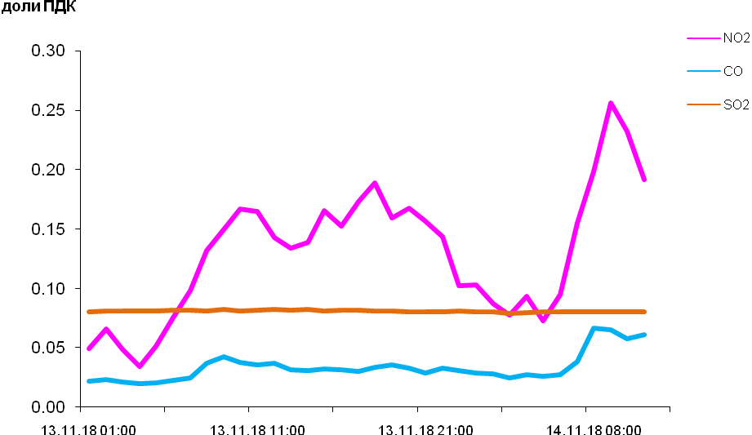
По данным непрерывных измерений среднесуточные концентрации твердых частиц в воздухе Бреста, Мозырского промузла, Гомеля и Могилева (пер. Крупской) находились в пределах 0,6 – 0,77 ПДК, Минска, Солигорска и Могилева (пр. Шмидта) – в пределах 0,2-0,4 ПДК.
Среднесуточная концентрация твердых частиц, фракции размером до 2,5 микрон в воздухе Жлобина (район ул. Пригородная) составляла 1,12 ПДК, Минска (район ул. Героев 120 Дивизии) - 0,6 ПДК.

Среднесуточные концентрации твердых частиц, фракции размером до 10 микрон, 13 ноября 2018 года

